**Экологическая сказка.**

**Иван, Марья и Фея Мия.**

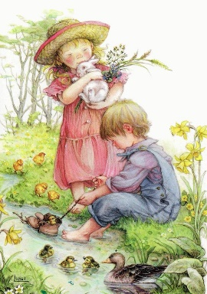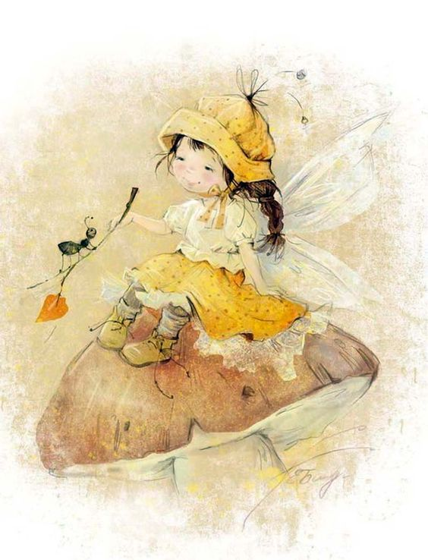В некотором царстве, в некотором государстве, жили–были брат с сестрой. Звали их Иван и Марья, было им по 4 года. Жили они в красивом замке. Вокруг него были чудесные сады в которых росли зелёные деревья, цветы и ягоды. В них обитали птицы и разные животные. Рядом протекала речка. Вода в ней была чистая, прозрачная. Рыбы в реке было много при много. Все это было благодаря тому, что дети очень любили природу и заботились о ней. Ухаживали за растениями, не загрязняли речку. Мусор они сортировали, выбрасывая его в специальные контейнеры. В том числе и использованные батарейки от их любимых игрушек.

Однажды прилетела Фея Мия и разбросала по саду батарейки из контейнера. Спустя время батарейки стали разрушаться и выделять вредные вещества в почву.

Цветы и деревья начали вянуть.

Узнав о проделках Феи… Иван и Марья решили рассказать ей о том, что так делать нельзя! Ведь одна батарейка отравляет землю размером с детскую площадку, а воду размером с маленький бассейн.

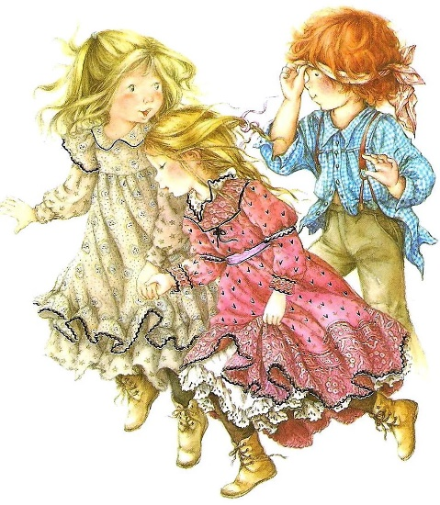Выслушав ребят Фея Мия поняла, что это был плохой поступок. Все вместе они поспешили собрать оставшиеся батарейки из сада и отвести их пункт приема для их дальнейшей утилизации.

С этих пор Иван, Марья и Фея Мия дружно охраняли природу.

Вскоре чудесные сады ожили. На деревьях появились новые листочки. Цветы распустились, а птицы запели свои звонкие песни.